Как сделать тест в программе EXCEL?
В этом документе показано, как я делаю тесты, используя программу EXCEL и методические рекомендации Сухининой Е. В..
Создадим тест из 10 вопросов с помощью макросов. Необходимо снизить уровень безопасности. После запуска Excel открыть меню Сервис → Макрос → Безопасность и выставить в открывшемся окне флажок в строке Низкий уровень безопасности.
- В книге EXCEL должно быть 12 листов. Для этого используется пункт Меню – Вставка - Лист.
- Первый лист титульный. На нем пишется название теста, вариант, устанавливается кнопка «Начать тест».
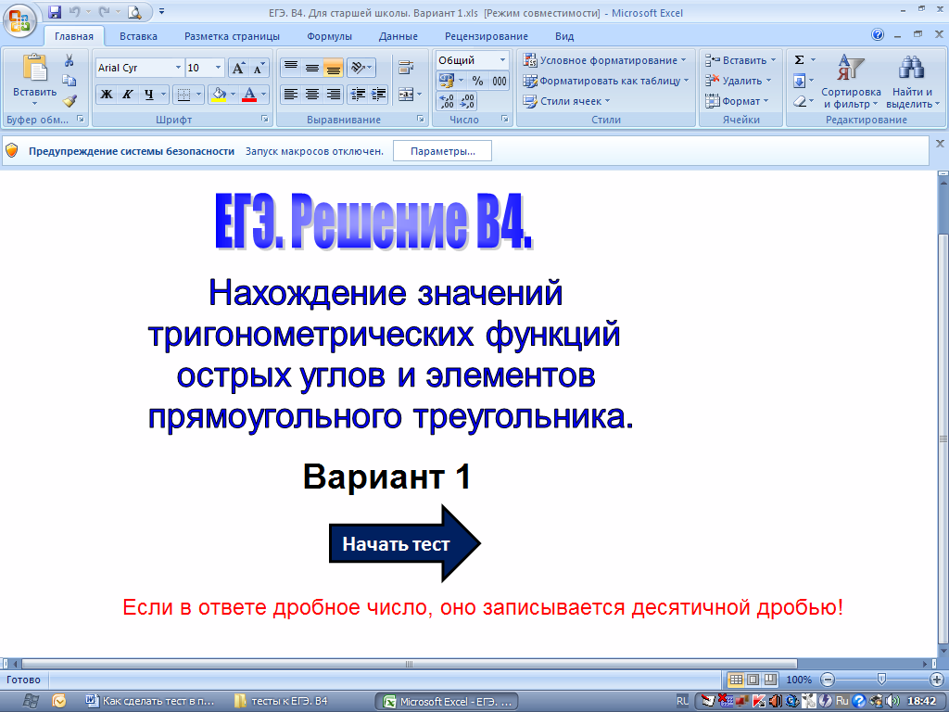
- Следующие 10 листов содержат вопросы теста. Устанавливается фигура «Ответ» и цветом выделяется ячейка, в которую нужно будет вписать ответ. Устанавливается кнопка «далее» для перехода к следующему вопросу.

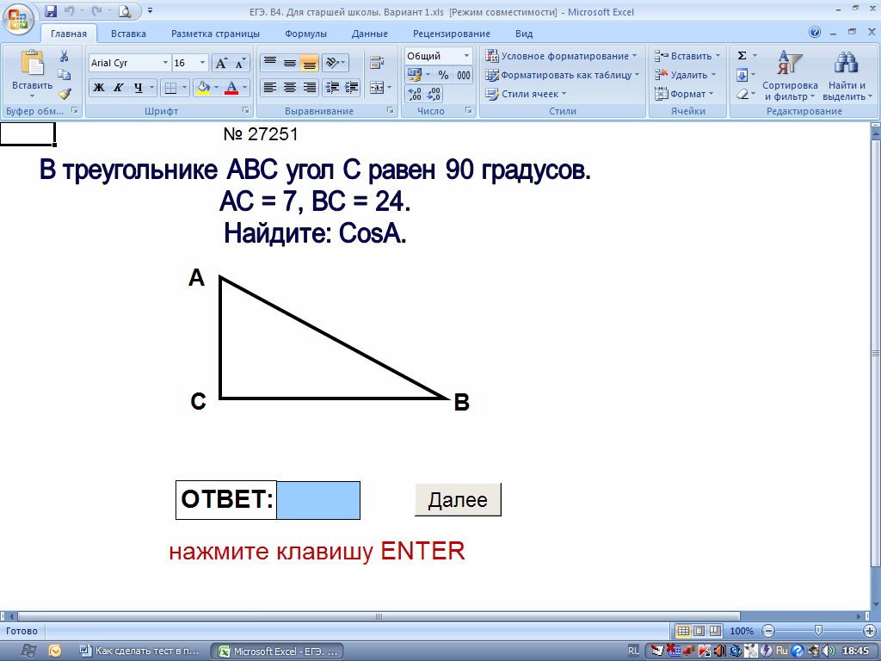
- На последнем листе устанавливается фигуры «Количество правильно сделанных заданий», «Ваша оценка» и «Очистить тест» (возможно другое название фигур, если количество баллов не совпадает с количеством заданий).

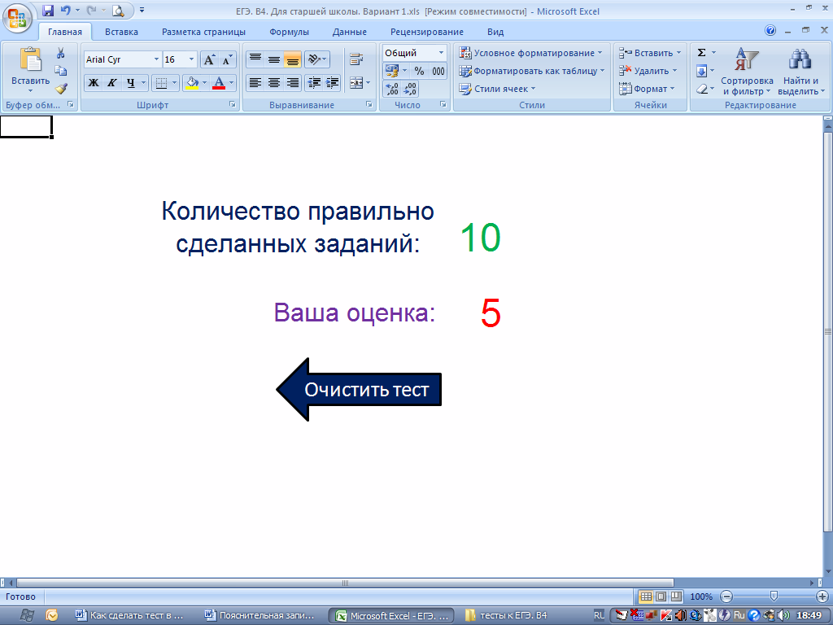
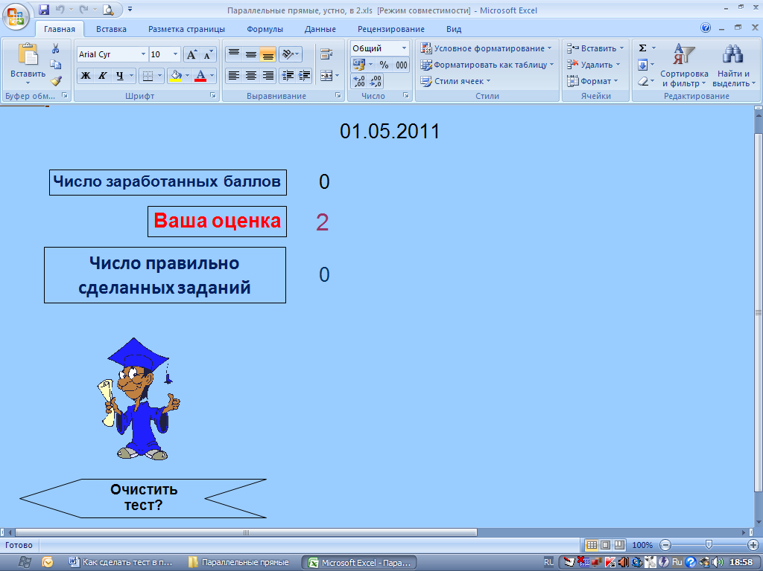

- Создадим макросы.
- Макрос «Начало_теста». Установим кнопку: Пункт меню - Вид - Панель инструментов – Формы - выбираем кнопку. На кнопке пишем «Начать тест». Затем:
  - курсор устанавливаем на лист 1 в ячейку А1.
  - запускаем команду Сервис – Макрос – Начать запись.
  - в окне задаем имя макросу Начало_теста (пробелы в имени макроса не допускаются!)
  - щелкаем ОК (окно закрывается и идет запись макроса)
  - щелкаем по кнопке «Начать тест», затем по ярлыку второго листа.
  - заходим в меню Сервис – Макрос – Остановить запись
  - щелкаем по кнопке правой клавишей мыши
  - выбираем Назначить макрос
  - в открывшемся окне выбираем Начало_теста
  - щелкаем ОК.
- Макрос для кнопки «Далее». Установим кнопку. Затем:
  - курсор установим на лист 2 в ячейку А1.
  - запускаем команду Сервис – Макрос – Начать запись
  - в окне задаем имя макросу Лист_2_далее (пробелы в имени макроса не допускаются)
  - щелкаем ОК (окно закрывается и идет запись макроса)
  - щелкаем по кнопке «Далее», затем по ярлыку третьего листа
  - заходим в меню Сервис – Макрос – Остановить запись
  - щелкаем по кнопке правой клавишей мыши
  - выбираем Назначить макрос
  - в открывшемся окне выбираем Лист_2_далее
  - щелкаем ОК
- По этой схеме задаем макросы на остальных листах с вопросами теста, изменяя номера листов в названии макросов (Лист_3_далее, Лист_4_далее и т. д.).
- Устанавливаем фигуру «Очистить тест». Затем:
  - курсор устанавливаем на лист12 в ячейку А1
  - запускаем команду Сервис – Макрос – Начать запись
  - в окне задаем макросу имя Очистить_тест (Пробелы в имени макроса не допускаются).
  - щелкаем ОК (окно закрывается и идет запись макроса)
  - щелкаем по фигуре «Очистить тест»
    - затем на лист 11 по ячейке с ответом, на клавишу Del,
    - затем на лист 10 по ячейке с ответом, на клавишу Del,
    - затем на лист 9 по ячейке с ответом, на клавишу Del,
    - затем на лист 8 по ячейке с ответом, на клавишу Del,
    - затем на лист 7 по ячейке с ответом, на клавишу Del,
    - затем на лист 6 по ячейке с ответом, на клавишу Del,
    - затем на лист 5 по ячейке с ответом, на клавишу Del,
    - затем на лист 4 по ячейке с ответом, на клавишу Del,
    - затем на лист 3 по ячейке с ответом, на клавишу Del,
    - затем на лист 2 по ячейке с ответом, на клавишу Del,
    - затем по ярлыку первого листа.
  - заходим в меню Сервис – Макрос – Остановить запись
  - щелкаем по фигуре «Очистить тест» правой клавишей мыши
  - выбираем Назначить макрос
  - в открывшемся окне выбираем Очистить_тест
  - щелкаем ОК.
- Посчитаем оценку.
Перед этим ячейки с ответами должны быть заполнены. Желательно, чтобы на всех листах ячейки с ответами выбирались одинаковые. Например, F25. На последнем листе выберите столбец, в который будут заноситься правильные ответы, например, G. В ячейку G2 вставляем формулу =ЕСЛИ(Лист2!F25=правильный ответ;1;0), в ячейку G3 вставляем формулу =ЕСЛИ(Лист3!F25=правильный ответ;1;0) и т. д.
В ячейку последнего листа, где будем помещать значение правильно сделанных заданий, например, E6, вставляем формулу =СУММ(G2:G11). В ячейку, где будет выставлена оценка, вставляем формулу подсчета оценки =ЕСЛИ(E6>8;5;ЕСЛИ(E6>6;4;ЕСЛИ(E6>4;3;2))).
Необходимо скрыть столбец, в котором размещались 1 или 0, в зависимости от правильного ответа. Для этого выделяем столбец, затем Формат – Столбец – Скрыть.
Необходимо скрыть листы, чтобы учащиеся не могли перейти к следующему вопросу, пока не выполнят задание. Для этого заходим в Сервис – Параметры и на вкладке Вид снимаем флажки с сетки, ярлыки листов, заголовки строк и столбцов на каждом листе книги в отдельности.
Ответы теста будут сосчитаны только в том случае, если после занесения числа в ячейку ответов будет нажата клавиша ENTER. Если в ответе дробь, то ее лучше писать в виде десятичной, используя, либо запятую, либо точку. Использовать можно только что-то одно, предварительно предупредив ребят, чтобы все десятичные дроби писали одинаково.
Тест форматируете по своему вкусу. Желаю успехов!

Используемые ресурсы:
www.metod-kopilka.ru
«Создание интерактивных тестов в программе MS Excel», Автор: Сухинина Е. В.

